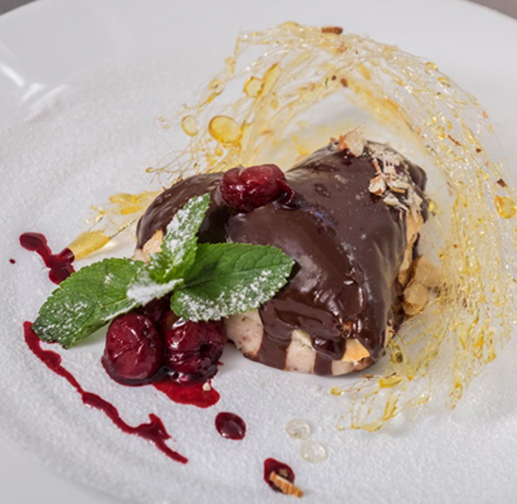 | Ингредиенты:  - Сыр маскарпоне 100 г  - Вишня свежая, мороженная или конвервированная – 50 г  - Миндальный орех - 50 г  - Сахарная пудра (пакетик)  - Слоеное тесто (пластины)  - Молоко – 50 мл  - Клубничный джем (варенье) – 1,5-2 ст. ложки  - Мяты несколько веточек  - Плитка черного шоколада  - Сахар 100 г  - Уксус – 20 г  - Вода 40 г  - Ванильный сахар 1 г  - Формы для выдавливания теста – сердечки или др.
Тесто
Разогреваем духовку до нужной температуры выпечки теста (указано на упаковке) – 180-220 С. Выдавливаем тесто формой и выкладываем печь на пергамент мин 15-20
Крем
Пока печется тесто, выкладываем в миску сыр маскарпоне, добавляем ванильный сахар и клубничный джем, разминаем. Добавляем в массу несколько мелко нарезанных листков свежей мяты и 1 чайную ложку тертого шоколада.
Глазурь
В кастрюле на водяной бане растапливаем вместе с молоком плитку шоколада.
Вишня
Вишню свежую или размороженную выкладываем на сковороду, добавляем немного ванильного сахара, 1чайную ложку обычного сахара, можно по желанию добавить немного коньяка и немного томим на сковороде -5 мин.
Для декора можно сделать карамельное кружево – из сахара и уксуса.
Ингредиенты смешать в небольшой кастрюле (сотейнике), выпаривать до полного растворения сахара и до состояния густого сиропа. Дать немного остыть. С помощью ложки плавными хаотичными движениями разлить на пергамент сироп. Когда он застынет снять сладкую паутину с бумаги и придать нужную форму и размер:
Остывшее тесто разрезаем на половинки, перекладываем кремом, предварительно сделав небольшое углубление внутри и положив туда клубничку из джема, сверху накрываем второй половинкой, поливаем теплым шоколадом, сверху вишни, посыпаем тертым миндалем и сахарной пудрой. Райское удовольствие готово!

